**Міністерство освіти і науки України  
Національний технічний університет України  
«Київський політехнічний інститут імені Ігоря Сікорського»  
Факультет інформатики та обчислювальної техніки  
Кафедра обчислювальної техніки**

**Лабораторна робота № 2.3**

з дисципліни  
«Алгоритми і структури даних»

Виконав: Перевірила:

студент групи ІМ-22 Молчанова А. А.  
Кушнір Микола Миколайович  
номер у списку групи: 13

Київ 2023

***Постановка задачі***

***1.*** Представити у програмі напрямлений і ненапрямлений графи із заданими параметрами:

* число вершин ***n***;
* розміщення вершин;
* матриця суміжності ***A***.

Параметри задаються на основі номера групи, представленого

десятковими цифрами *n1*, *n2* та номера студента у списку групи – десяткового

числа *n3*, *n4*.

Число вершин *n* дорівнює 10+ *n3*.

Розміщення вершин:

* колом при *n4* = 0, 1;
* прямокутником (квадратом) при *n4* = 2, 3;
* трикутником при *n4* = 4, 5;
* колом з вершиною в центрі при *n4* = 6, 7;
* прямокутником (квадратом) з вершиною в центрі при *n4* = 8, 9.

Наприклад, при *n4* = 10 розміщення вершин прямокутником з вершиною

в центрі повинно виглядати так, як на прикладі графа *рис.4*.

Матриця ***А*** напрямленого графа за варіантом формується за функціями:

srand(n1 n2 n3 n4);

T = randm(n, n);

A = mulmr((1.0 – n3 * 0.02 – n4 * 0.005 - 0.25), T);

де randm(n, n) – розроблена функція, яка формує матрицю розміром *n×n*,

що складається з випадкових чисел у діапазоні (0, 2.0);

mulmr() – розроблена функція множення матриці на коефіцієнт та

округлення результату до 0 чи 1 (0, якщо результат *менший за 1.0* і 1 – якщо

*більший за* *1.0*).

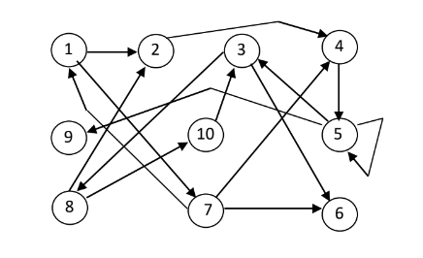

*Рис.4* — Приклад зображення графа

***2.*** Створити програму для формування зображення напрямленого і

ненапрямленого графів у графічному вікні.

***Завдання для варіанту 13 (групи ІМ-22)***

* *n1* = **2**;
* *n2* = **2**;
* *n3* = **1**;
* *n4* = **3**;

Число вершин *n*: 10 + **1** = **11**.

Розміщення вершин: **прямокутником (квадратом)**.

Формування матриці ***А***:

srand(**2** **2** **1** **3**);

T = randm(**11**, **11**);

A = mulmr((1.0 – **1.0** * 0.02 – **3.0** * 0.005 - 0.25), T);

[***Посилання на репозиторій з лабораторною роботою***](https://github.com/kushnirko/asd-labs/tree/main/semester-2/lab-2.3)

***Текст програми***

***Вміст файлу Configurations.h***

*/* N1N2 - номер групи, N3N4 - порядковий номер у списку групи */*#define **N1** 2  
#define **N2** 2  
#define **N3** 1  
#define **N4** 3  
*/* Кількість рядків і стовпців матриць суміжності графів */*#define **N** (10 + **N3**)  
*/* Для позначення осей координат (позиції елементів записані у векторах) */*#define **x** 0  
#define **y** 1  
*/* Значення, які часто використовуються в обчисленнях */*#define **PI** 3.1415926536  
#define **SQRT_2** 1.4142135624  
  
#define **VERTEX_RADIUS** 40  
#define **LOOP_RADIUS** (5 * **VERTEX_RADIUS** / 4)  
#define **ONE_STEP_LENGTH** (9 * **VERTEX_RADIUS** / 2) */* Відстань між двома вершинами графа */*#define **WINDOW_BORDER_OFFSET** (2 * **LOOP_RADIUS** + 10)  
  
const wchar_t *vertices_names[11] =

{  
 L"1", L"2", L"3",  
 L"4", L"5", L"6",  
 L"7", L"8", L"9",  
 L"10", L"11",  
};  
  
#define **GRAPH_WIDTH** ((int)((double)(**N** - 5) * 0.5) * **ONE_STEP_LENGTH**)  
#define **GRAPH_HEIGHT** (3 * **ONE_STEP_LENGTH**)  
*/* Щоб граф коректно відобразився у вікні, його висота має бути сталою */*const int graph_full_size[2] =

{  
 (2 * **WINDOW_BORDER_OFFSET** + **GRAPH_WIDTH**),  
 (2 * **WINDOW_BORDER_OFFSET** + **GRAPH_HEIGHT** + 40),  
};  
  
#define **PRINT_DISTANCE** 20  
const int vertex_print_offset[2] = {5, 8};  
  
*/* Визначають зміщення центру ребер для огинання вершин або вже намальованих ребер */*const double edge_center_offset_dividers[5] = {1, 4.1, 4.8, 7, 7};

***Вміст файлу DrawingDataSetter.h***

#include <math.h>  
#include "Configurations.h"  
#include "WorkWithMatrices.h"  
  
typedef struct DrawingData  
{  
 int edge_type;  
 int start[2];  
 int center[2];  
 int end[2];  
 double angle;  
 int arrow_end[2];  
} draw_data;  
  
*/* Допоміжні функції */*int CheckGraphType (int n, int **graph_matrix);  
double Pow2 (int value);  
double GetDistance (const int *v1_pos, const int *v2_pos);  
double ConvertDegreeToRad (double degree_value);  
  
int **SetVerticesCoords(int n)  
{  
 int **vertices_coords = CreateInt2dArr(n, n);  
 int min_coords[2] =  
 {  
 **WINDOW_BORDER_OFFSET**,  
 **WINDOW_BORDER_OFFSET** };  
 int max_coords[2] =  
 {  
 min_coords[**x**] + **GRAPH_WIDTH**,  
 min_coords[**y**] + **GRAPH_HEIGHT** };  
 int current_pos[2] =  
 {  
 min_coords[**x**],  
 min_coords[**y**]  
 };  
 for (int i = 0; i < n; i++)  
 {  
 vertices_coords[i][**x**] = current_pos[**x**];  
 vertices_coords[i][**y**] = current_pos[**y**];  
 if (current_pos[**x**] < max_coords[**x**] && current_pos[**y**] == min_coords[**y**])  
 current_pos[**x**] += **ONE_STEP_LENGTH**;  
 else if (current_pos[**y**] < max_coords[**y**] && current_pos[**x**] == max_coords[**x**])  
 current_pos[**y**] += **ONE_STEP_LENGTH**;  
 else if (current_pos[**x**] > min_coords[**x**] && current_pos[**y**] == max_coords[**y**])  
 current_pos[**x**] -= **ONE_STEP_LENGTH**;  
 else if (current_pos[**y**] > min_coords[**y**] && current_pos[**x**] == min_coords[**x**])  
 current_pos[**y**] -= **GRAPH_HEIGHT** / (3 - n % 2);  
 }  
 return vertices_coords;  
}  
  
draw_data SetEdgeDrawData(int v1, int v2, int is_directed, int **coords, int drawn_lines[**N**][**N**])  
{  
 const int max_one_step_len = coords[**N** - 1][**y**] - coords[0][**y**];int min_coords[2] =  
 {  
 **WINDOW_BORDER_OFFSET**,  
 **WINDOW_BORDER_OFFSET** };  
 int max_coords[2] =  
 {  
 min_coords[**x**] + **GRAPH_WIDTH**,  
 min_coords[**y**] + **GRAPH_HEIGHT** };  
 draw_data data;  
 data.edge_type = 1;  
 data.start[**x**] = coords[v1][**x**];  
 data.start[**y**] = coords[v1][**y**];  
 data.end[**x**] = coords[v2][**x**];  
 data.end[**y**] = coords[v2][**y**];  
 data.center[**x**] = (data.start[**x**] + data.end[**x**]) / 2;  
 data.center[**y**] = (data.start[**y**] + data.end[**y**]) / 2;  
 int dx = data.end[**x**] - data.start[**x**];  
 int dy = data.end[**y**] - data.start[**y**];  
 double distance = GetDistance(data.start, data.end);  
 int center_offset[2] =  
 {  
 abs((int)(dy / edge_center_offset_dividers[(int)(distance / **ONE_STEP_LENGTH**)])),  
 abs((int)(dx / edge_center_offset_dividers[(int)(distance / **ONE_STEP_LENGTH**)]))  
 };  
 int is_drawn = 0;  
 if (drawn_lines[v1][v2] == 1 && drawn_lines[v2][v1] == 1)  
 {  
 is_drawn = 1;  
 if (!is_directed)  
 {  
 data.edge_type = 0;  
 return data;  
 }  
 else  
 {  
 data.center[**x**] += center_offset[**x**];  
 data.center[**y**] += center_offset[**y**];  
 }  
 }  
 else  
 drawn_lines[v1][v2] = drawn_lines[v2][v1] = 1;  
 if (v1 == v2)  
 {  
 data.edge_type = 2;  
 int loop_offset_direction[2] = { 0 };  
 int arrow_direction[2] = { 0 };  
 if (data.center[**x**] > min_coords[**x**] && data.center[**y**] == min_coords[**y**])  
 {  
 --loop_offset_direction[**x**];  
 --loop_offset_direction[**y**];  
 --arrow_direction[**y**];  
 data.angle = ConvertDegreeToRad(-87);  
 }  
 else if (data.center[**x**] == max_coords[**x**] && data.center[**y**] > min_coords[**y**])  
 {  
 ++loop_offset_direction[**x**];  
 --loop_offset_direction[**y**];  
 ++arrow_direction[**x**];  
 data.angle = ConvertDegreeToRad(183);  
 }  
 else if (data.center[**x**] < max_coords[**x**] && data.center[**y**] == max_coords[**y**])  
 {  
 ++loop_offset_direction[**x**];  
 ++loop_offset_direction[**y**];  
 ++arrow_direction[**y**];  
 data.angle = ConvertDegreeToRad(93);  
 }  
 else if (data.center[**x**] == min_coords[**x**] && data.center[**y**] < max_coords[**y**])  
 {  
 --loop_offset_direction[**x**];  
 ++loop_offset_direction[**y**];  
 --arrow_direction[**x**];  
 data.angle = ConvertDegreeToRad(3);  
 }  
 int loop_center_offset = (int) round(  
 (**VERTEX_RADIUS** * **SQRT_2** / 2 +  
 sqrt(Pow2(**LOOP_RADIUS**) - Pow2(**VERTEX_RADIUS**) / 2))  
 / **SQRT_2**);  
 data.center[**x**] += loop_center_offset * loop_offset_direction[**x**];  
 data.center[**y**] += loop_center_offset * loop_offset_direction[**y**];  
 data.arrow_end[**x**] = data.end[**x**] + **VERTEX_RADIUS** * arrow_direction[**x**];  
 data.arrow_end[**y**] = data.end[**y**] + **VERTEX_RADIUS** * arrow_direction[**y**];  
 return data;  
 }  
 else if (dy == 0 || dx == 0)  
 {  
 if (abs(dx) > max_one_step_len || abs(dy) > max_one_step_len)  
 {  
 if (!is_drawn)  
 {  
 data.center[**x**] += center_offset[**x**];  
 data.center[**y**] += center_offset[**y**];  
 }  
 else  
 {  
 data.center[**x**] -= 2 * center_offset[**x**];  
 data.center[**y**] -= 2 * center_offset[**y**];  
 }  
 }  
 }

else if (dx == dy && is_drawn)  
 data.center[**x**] -= center_offset[**x**];  
 else  
 {  
 if (is_drawn)  
 {  
 int graph_center[2] =  
 {  
 ((max_coords[**x**] + min_coords[**x**]) / 2),  
 ((max_coords[**y**] + min_coords[**y**]) / 2)  
 };  
 int alternative_center[2] =  
 {  
 (data.center[**x**] - 2 * center_offset[**x**]),  
 (data.center[**y**] - 2 * center_offset[**y**])  
 };  
 if (GetDistance(data.center, graph_center) >  
 GetDistance(alternative_center, graph_center))  
 {  
 data.center[**x**] = alternative_center[**x**];  
 data.center[**y**] = alternative_center[**y**];  
 }  
 }  
 }  
 if (is_directed)

{  
 int new_dx = data.end[**x**] - data.center[**x**];  
 int new_dy = data.end[**y**] - data.center[**y**];  
 double hypotenuse = GetDistance(data.center, data.end);  
 if (new_dx >= 0 && new_dy >= 0)  
 data.angle = acos(abs(new_dx) / hypotenuse) * -1;  
 else if (new_dx >= 0 && new_dy < 0)  
 data.angle = acos(abs(new_dx) / hypotenuse);  
 else if (new_dx < 0 && new_dy >= 0)  
 data.angle = (**PI** - acos(abs(new_dx) / hypotenuse)) * -1;  
 else if (new_dx < 0 && new_dy < 0)  
 data.angle = **PI** - acos(abs(new_dx) / hypotenuse);  
 data.arrow_end[**x**] = data.end[**x**] - (int) round((double) **VERTEX_RADIUS** * cos(data.angle));  
 data.arrow_end[**y**] = data.end[**y**] + (int) round((double) **VERTEX_RADIUS** * sin(data.angle));  
 }  
 return data;  
}  
  
int CheckGraphType(int n, int **graph_matrix)  
{  
 int is_directed = 0;  
 int i, j;  
 for (i = 0; i < n; i++)  
 {  
 for (j = 0; j < n; j++)  
 {  
 if (graph_matrix[i][j] != graph_matrix[j][i])  
 {  
 is_directed = 1;  
 break;  
 }  
 }  
 }  
 return is_directed;  
}  
  
double Pow2(int value)  
{  
 return (double)(value * value);  
}  
  
double GetDistance(const int *v1_pos, const int *v2_pos)  
{  
 int a = v2_pos[**x**] - v1_pos[**x**];  
 int b = v2_pos[**y**] - v1_pos[**y**];  
 return sqrt(Pow2(a) + Pow2(b));  
}  
  
double ConvertDegreeToRad(double degree_value)  
{  
 return **PI** * degree_value / 180.0;  
}

***Вміст файлу DrawingFunctions.h***

#include "DrawingDataSetter.h"  
  
void ShowInt2dArr(int rows, int cols, int **matrix, const int print_start_pos[2], HDC hdc)  
{  
 int current_output_pos[2] =  
 {  
 print_start_pos[**x**],  
 print_start_pos[**y**]  
 };  
 wchar_t *output;  
 int i, j;  
 for (i = 0; i < rows; i++)  
 {  
 for (j = 0; j < cols; j++)  
 {  
 if (matrix[i][j] == 1)  
 output = L"1";  
 else  
 output = L"0";  
 **TextOut**(hdc,  
 current_output_pos[**x**],  
 current_output_pos[**y**],  
 output,  
 1);  
 current_output_pos[**x**] += **PRINT_DISTANCE**;  
 }  
 current_output_pos[**x**] = print_start_pos[**x**];  
 current_output_pos[**y**] += **PRINT_DISTANCE**;  
 }  
}  
  
void DrawGraph(int **graph_matrix,  
 int **coords,  
 HPEN e_pen,  
 HBRUSH v_brush,  
 HPEN v_pen,  
 HDC hdc)  
{  
 */* Зображаємо ребра */* int i, j;  
 int is_directed = CheckGraphType(**N**, graph_matrix);  
 int drawn_lines[**N**][**N**] = { 0 };  
 SelectObject(hdc, e_pen);  
 SelectObject(hdc, GetStockObject(**NULL_BRUSH**));  
 for (i = 0; i < **N**; i++)  
 {  
 for (j = 0; j < **N**; j++)  
 {  
 if (graph_matrix[i][j] == 1)  
 {  
 draw_data data = SetEdgeDrawData(i, j, is_directed, coords, drawn_lines);  
 switch (data.edge_type)  
 {  
 case 0:  
 break;  
 case 1:  
 MoveToEx(hdc, data.start[**x**], data.start[**y**], **NULL**);  
 LineTo(hdc, data.center[**x**], data.center[**y**]);  
 MoveToEx(hdc, data.center[**x**], data.center[**y**], **NULL**);  
 LineTo(hdc, data.end[**x**], data.end[**y**]);  
 break;  
 case 2:  
 Ellipse(hdc,  
 (data.center[**x**] - **LOOP_RADIUS**),  
 (data.center[**y**] - **LOOP_RADIUS**),  
 (data.center[**x**] + **LOOP_RADIUS**),  
 (data.center[**y**] + **LOOP_RADIUS**));  
 break;  
 }  
 if (is_directed)  
 {  
 */* Якщо граф напрямлений, малюємо стрілку */* double fi = **PI** - data.angle;  
 int leftLineEnd[2], rightLineEnd[2];  
 rightLineEnd[**x**] = data.arrow_end[**x**] + (int) (30 * cos(fi + 0.3));  
 rightLineEnd[**y**] = data.arrow_end[**y**] + (int) (30 * sin(fi + 0.3));  
 leftLineEnd[**x**] = data.arrow_end[**x**] + (int) (30 * cos(fi - 0.3));  
 leftLineEnd[**y**] = data.arrow_end[**y**] + (int) (30 * sin(fi - 0.3));  
 MoveToEx(hdc, leftLineEnd[**x**], leftLineEnd[**y**], **NULL**);  
 LineTo(hdc, data.arrow_end[**x**], data.arrow_end[**y**]);  
 LineTo(hdc, rightLineEnd[**x**], rightLineEnd[**y**]);  
 }  
 }  
 }  
 }  
 */* Зображаємо вершини */* int left, top, right, bottom;  
 int print_pos[2];  
 for (i = 0; i < **N**; i++)  
 {  
 left = (coords[i][**x**] - **VERTEX_RADIUS**);  
 top = (coords[i][**y**] - **VERTEX_RADIUS**);  
 right = (coords[i][**x**] + **VERTEX_RADIUS**);  
 bottom = (coords[i][**y**] + **VERTEX_RADIUS**);  
 if (i > 8)  
 print_pos[**x**] = coords[i][**x**] - (int)(1.5 * vertex_print_offset[**x**]);  
 */* 9-й та 10-й елементи складаються з двох цифр, тому зміщення має бути більшим */* else  
 print_pos[**x**] = coords[i][**x**] - vertex_print_offset[**x**];  
 print_pos[**y**] = coords[i][**y**] - vertex_print_offset[**y**];  
 SelectObject(hdc, v_brush);  
 Ellipse(hdc, left, top, right, bottom);  
 SelectObject(hdc, v_pen);  
 Ellipse(hdc, left, top, right, bottom);  
 **TextOut**(hdc, print_pos[**x**], print_pos[**y**], vertices_names[i], 2);  
 }  
}

***Вміст файлу WorkWithMatrices.h***

#include <stdio.h>  
#include <stdlib.h>  
  
*/* Допоміжні функції */*double RandInRange(double min, double max);  
int **CreateInt2dArr(int rows, int cols);  
void PrintDouble2dArr(int rows, int cols, double **arr);  
void FreeInt2dArr(int rows, int **arr);  
void FreeDouble2dArr(int rows, double **arr);  
  
double **randm(int rows, int cols)  
{  
 double **matrix_T = (double **) malloc(sizeof(double *) * rows);  
 int i, j;  
 for (i = 0; i < rows; i++)  
 {  
 matrix_T[i] = (double *) malloc(sizeof(double) * cols);  
 for (j = 0; j < cols; j++)  
 matrix_T[i][j] = RandInRange(0.0, 2.0);  
 }  
 return matrix_T;  
}  
  
int **mulmr(int rows, int cols, double **matrix_T, double coefficient)  
{  
 int **matrix_A = CreateInt2dArr(rows, cols);  
 int i, j;  
 for (i = 0; i < rows; i++)  
 {  
 for (j = 0; j < cols; j++)  
 matrix_A[i][j] = (int) (matrix_T[i][j] * coefficient);  
 }  
 return matrix_A;  
}  
  
int **SymmetrizeMatrix(int n, int **matrix_A)  
{  
 int **symmetric_matrix = CreateInt2dArr(n, n);  
 int i, j;  
 for (i = 0; i < n; i++)  
 {  
 for (j = i; j < n; j++)  
 if (matrix_A[i][j] == 1 || matrix_A[j][i] == 1)  
 symmetric_matrix[i][j] = symmetric_matrix[j][i] = 1;  
 }  
 return symmetric_matrix;  
}  
  
double RandInRange(double min, double max)  
{  
 double random = (double) rand() / **RAND_MAX**;  
 double range = max - min;  
 return min + range * random;  
}  
  
int **CreateInt2dArr(int rows, int cols)  
{  
 int **arr = (int **) malloc(sizeof(int *) * rows);  
 for (int i = 0; i < rows; i++)  
 arr[i] = (int *) calloc(cols, sizeof(int));  
 return arr;  
}  
  
void PrintDouble2dArr(int rows, int cols, double **arr)  
{  
 int i, j;  
 for (i = 0; i < rows; i++)  
 {  
 for (j = 0; j < cols; j++)  
 printf("%lf ", arr[i][j]);  
 printf("\n");  
 }  
 printf("\n");  
}  
  
void FreeDouble2dArr(int rows, double **arr)  
{  
 for (int i = 0; i < rows; i++)  
 free(arr[i]);  
 free(arr);  
}  
  
void FreeInt2dArr(int rows, int **arr)  
{  
 for (int i = 0; i < rows; i++)  
 free(arr[i]);  
 free(arr);  
}

***Вміст файлу main.c***

#ifndef **UNICODE**#define **UNICODE**#endif  
  
#include <windows.h>  
#include "DrawingFunctions.h"  
  
#define **DRAW_OTHER_GRAPH** 0  
  
int **A;  
int **undirected_A;  
int **current_matrix;  
int **vertices_coords;  
  
HWND hButton;  
HWND hLabel1;  
HWND hLabel2;  
  
LRESULT **CALLBACK** WndProc(HWND, UINT, WPARAM, LPARAM);  
  
void CreateButton(HWND);  
void CreateTips(HWND);  
  
int **WINAPI** WinMain(HINSTANCE hInstance,  
 HINSTANCE hPrevInstance,  
 LPSTR lpCmdLine,  
 int nCmdShow)  
{  
 WNDCLASS wndClass;  
 wndClass.lpszClassName = L"Лабораторна робота 2.3";  
 wndClass.hInstance = hInstance;  
 wndClass.lpfnWndProc = WndProc;  
 wndClass.hCursor = **LoadCursor**(**NULL**, **IDC_ARROW**);  
 wndClass.hIcon = 0;  
 wndClass.lpszMenuName = 0;  
 wndClass.hbrBackground = (HBRUSH)GetStockObject(**WHITE_BRUSH**);  
 wndClass.style = **CS_HREDRAW** | **CS_VREDRAW**;  
 wndClass.cbClsExtra = 0;  
 wndClass.cbWndExtra = 0;  
 if (!**RegisterClass**(&wndClass)) return 0;  
 HWND hWnd;  
 MSG lpMsg;  
 hWnd = **CreateWindow**(L"Лабораторна робота 2.3",  
 L"Лабораторна робота 2.3, виконав М.М.Кушнір",  
 WS_OVERLAPPEDWINDOW,  
 10, 10, (graph_full_size[x] + 340), graph_full_size[y],  
 (HWND)NULL,  
 (HMENU)NULL,  
 (HINSTANCE)hInstance,  
 (HINSTANCE)NULL);  
 ShowWindow(hWnd, nCmdShow);  
 UpdateWindow(hWnd);  
 int GetMessageRes;  
 while ((GetMessageRes = **GetMessage**(&lpMsg, hWnd, 0, 0)) != 0)

{  
 if (GetMessageRes == -1)

return lpMsg.wParam;  
 else

{  
 TranslateMessage(&lpMsg);  
 **DispatchMessage**(&lpMsg);  
 }  
 }  
}  
  
LRESULT **CALLBACK** WndProc(HWND hWnd,  
 UINT message,  
 WPARAM wParam,  
 LPARAM lParam)  
{  
 HDC hdc;  
 PAINTSTRUCT ps;  
 switch (message)  
 {  
 case **WM_COMMAND**:  
 {  
 if (wParam == **DRAW_OTHER_GRAPH**)  
 {  
 if (current_matrix == undirected_A)  
 current_matrix = A;  
 else if (current_matrix == A)  
 current_matrix = undirected_A;  
 RedrawWindow(hWnd, **NULL**, **NULL**,  
 **RDW_ERASE** | **RDW_INVALIDATE** | **RDW_UPDATENOW**);  
 DestroyWindow(hButton); *// Видалення старих та створення* DestroyWindow(hLabel1); *// нових контролерів зі* DestroyWindow(hLabel2); *// зміненими відповідно до* CreateButton(hWnd); *// поточного стану програми* CreateTips(hWnd); *// текстовими назвами* break;  
 }  
 }  
 case **WM_PAINT**:  
 {  
 hdc = BeginPaint(hWnd, &ps);  
 SetBkMode(hdc, **TRANSPARENT**);  
 HPEN ePen = CreatePen(**PS_SOLID**, 1, **RGB**(0, 38, 0));  
 HBRUSH vFillBrush = CreateSolidBrush(**RGB**(37, 255, 127));  
 HPEN vOutlinePen = CreatePen(**PS_SOLID**, 3, **RGB**(3, 104, 65));  
 DrawGraph(current_matrix,  
 vertices_coords,  
 ePen,  
 vFillBrush,  
 vOutlinePen,  
 hdc);  
 int matrix_print_pos[2] = {(graph_full_size[**x**] + 55), 250};  
 ShowInt2dArr(**N**, **N**, current_matrix, matrix_print_pos, hdc);  
 DeleteObject(ePen);  
 DeleteObject(vOutlinePen);  
 DeleteObject(vFillBrush);  
 EndPaint(hWnd, &ps);  
 break;  
 }  
 case **WM_CREATE**:  
 {  
 vertices_coords = SetVerticesCoords(**N**);  
 srand(**N1** * 1000 + 100 * **N2** + 10 * **N3** + **N4**);  
 double **T = randm(**N**, **N**);  
 A = mulmr(**N**, **N**, T,  
 (1.0 - **N3** * 0.02 - **N4** * 0.005 - 0.25));  
 undirected_A = SymmetrizeMatrix(**N**, A);  
 */* Логування матриці Т до консолі для перевірки коректності роботи функції randm() */* printf("Matrix T\n");  
 PrintDouble2dArr(**N**, **N**, T);  
 */* На початку роботи програми завжди буде виводитися ненапрямлений граф */* current_matrix = undirected_A;  
 FreeDouble2dArr(**N**, T);  
 CreateButton(hWnd);  
 CreateTips(hWnd);  
 break;  
 }  
 case **WM_DESTROY**:  
 {  
 FreeInt2dArr(**N**, A);  
 FreeInt2dArr(**N**, undirected_A);  
 FreeInt2dArr(**N**, vertices_coords);

PostQuitMessage(0);  
 break;  
 }  
 default :  
 return **DefWindowProc**(hWnd, message, wParam, lParam);  
 }  
}  
  
void CreateButton(HWND hWnd)  
{  
 wchar_t button_directed_graph[] = L"Намалювати напрямлений граф";  
 wchar_t button_undirected_graph[] = L"Намалювати ненапрямлений граф";  
 wchar_t *buttonText;  
 if (current_matrix == A)  
 buttonText = button_undirected_graph;  
 else  
 buttonText = button_directed_graph;  
 hButton = **CreateWindowW**(L"Button", buttonText,  
 WS_VISIBLE | WS_CHILD | WS_BORDER |  
 BS_FLAT | BS_MULTILINE | BS_CENTER,  
 (graph_full_size[x] + 55), 550, 210, 50,  
 hWnd,  
 (HMENU)DRAW_OTHER_GRAPH,  
 NULL, NULL);  
}  
  
void CreateTips(HWND hWnd)  
{  
 wchar_t label1_directed_graph[] = L"Матриця A";  
 wchar_t label1_undirected_graph[] = L"Матриця undirected_A";  
 wchar_t *label1_text;  
 wchar_t label2_directed_graph[] = L"( напрямлений граф )";  
 wchar_t label2_undirected_graph[] = L"( ненапрямлений граф )";  
 wchar_t *label2_text;  
 if (current_matrix == A)  
 {  
 label1_text = label1_directed_graph;  
 label2_text = label2_directed_graph;  
 }

else  
 {  
 label1_text = label1_undirected_graph;  
 label2_text = label2_undirected_graph;  
 }  
 hLabel1 = **CreateWindowW**(L"Static", label1_text,  
 WS_VISIBLE | WS_CHILD | WS_BORDER | SS_CENTER,  
 (graph_full_size[x] + 60), 175, 200, 20,  
 hWnd,  
 NULL, NULL, NULL);  
 hLabel2 = **CreateWindowW**(L"Static", label2_text,  
 WS_VISIBLE | WS_CHILD | WS_BORDER | SS_CENTER,  
 (graph_full_size[x] + 60), 200, 200, 20,  
 hWnd,  
 NULL, NULL, NULL);  
}

***Результати тестування програми***

***Матриця Т***

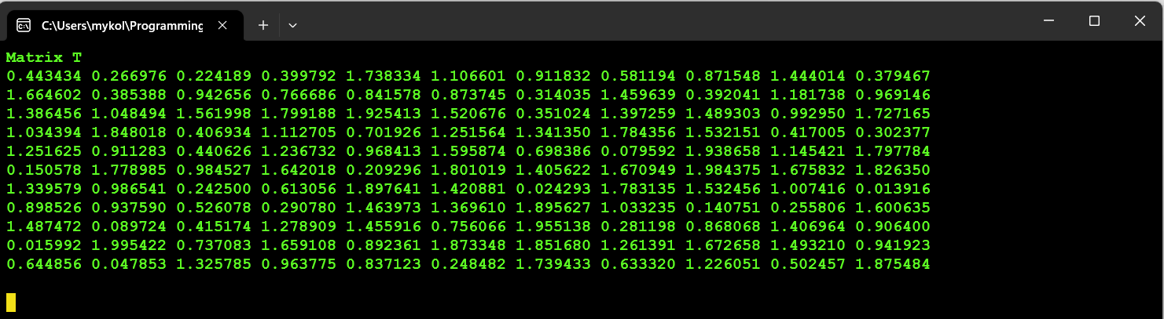

***Матриця А (матриця суміжності напрямленого графа)***

***та напрямлений граф***

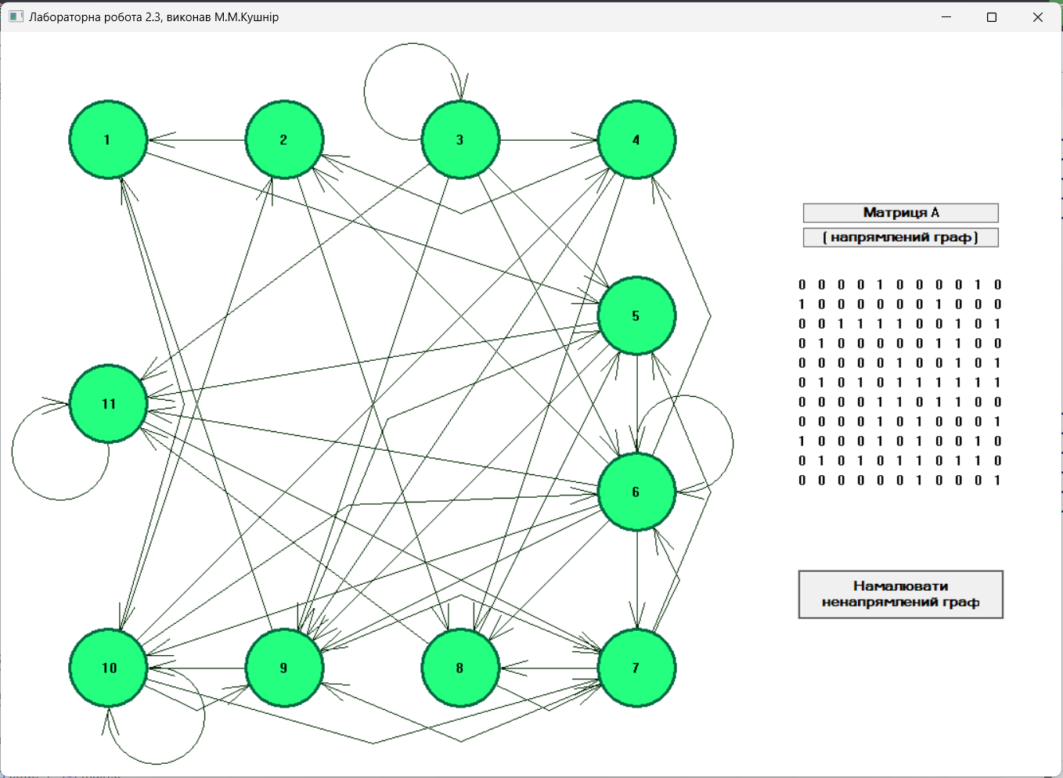

***Матриця undirected_А (матриця суміжності ненапрямленого графа)***

***та ненапрямлений граф***

